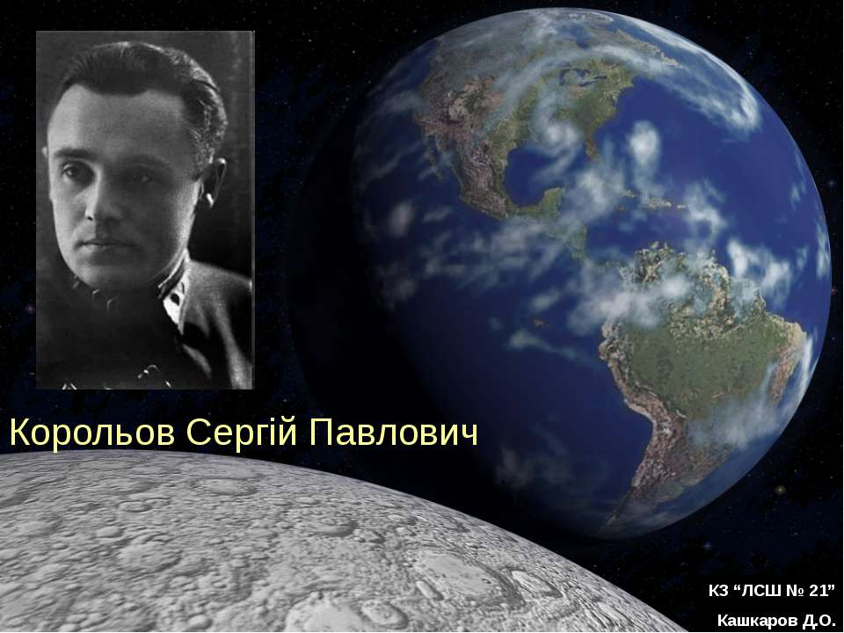

Він відкрив людству шлях до зірок
(1907-1966)
12 січня 110 років від дня народження
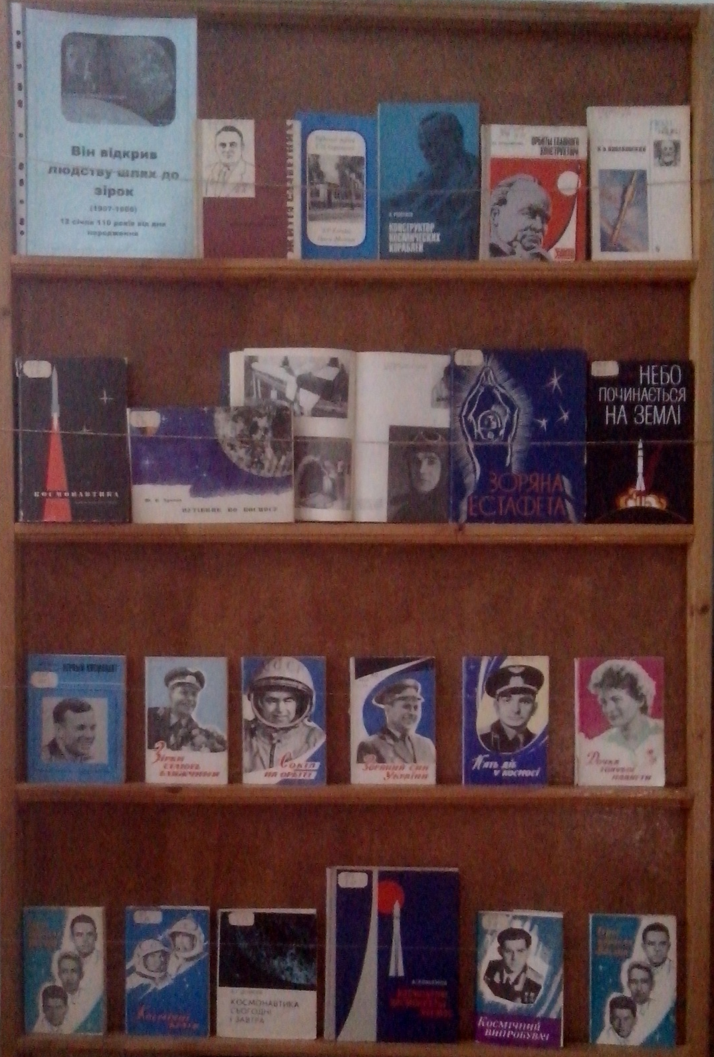
12 січня 2017 року виповнюється 110 років від дня народження славного сина України, творця космічних кораблів, відомого українського вченого Сергія Павловича Корольова.
З ім’ям С.П. Корольова пов’язані найбільші досягнення космічної науки - перший у світі штучний супутник Землі, перший зоряний корабель, пілотований людиною, перший вихід людини у відкритий космос. Він уперше відірвав людство від земного тяжіння і вивів його у холодне й таємниче безмежжя космосу.
Народився Сергій Павлович Корольов 12 січня 1907 року в місті Житомирі у родині вчителя. Виховувався в родині Москаленків у Ніжині, а з 1914 року - у Києві. У 1917 році разом з матір’ю та вітчимом переїхав до Одеси. Навчався у Одеській профтехшколі, Київському політехнічному інституті та Вищому Московському технічному училищі імені Баумана.. Дипломною роботою майбутнього вченого був легкий двомісний літак, пілотований самим Корольовим. Керував дипломною роботою А. Туполєв. Це був перший самостійний політ на планері в Києві. 1929 рік був багатий подіями для Корольова : зустріч з К.Е Ціолковським (видатним вченим-винахідником у галузі експериментальної аеродинаміки, теорії польоту аероплану, теорії руху ракет, космонавтики, філософії, етиці, астрономії, біології), створення планера «Коктебель». У 1930 році Корольов закінчив Московське льотне училище і отримав диплом льотчика. Цього ж року сконструював планер «Червона зірка» і легкий двомісний літак СК-4. Настільними книгами для Сергія Павловича були праці видатного вченого К.Е. Ціолковського. Він захопився сміливими ідеями вченого і весь свій талант спрямував на створення ракетної техніки. У серпня 1933 року взяла старт перша ракета, а в травня наступного року - перша крилата ракета, сконструйовані Корольовим. Ставши членом Групи вивчення реактивного руху (ГВРР), 5 квітня 1934 року Корольов виступив на 1-й Всесоюзній конференції по застосуванню ракетних апаратів для дослідження стратосфери з доповіддю про перспективи польотів людини на ракетах. Цього ж року вийшла книга С. Корольова «Ракетний політ у стратосфері». У 1940 році був успішно випробуваний ракетоплан Корольова, що можна вважати початком доби ракетних двигунів.
Далі була ціла епоха космічних перемог С.П. Корольова. Запуск першого штучного супутника Землі, обрання академіком і членом Президії АН СРСР, перший політ людини на космічному кораблі «Восток»( космонавт Ю.Гагарін), перший груповий політ у космос кораблів «Восток-3» ( космонавт А. Ніколаєв)і «Восток-4» (космонавт П. Попович), запуск першого в світі тримісного космічного корабля «Восход» (космонавти В. Комаров, Б. Єгоров, К. Феоктистов), перший вихід людини у відкритий космос ( космонавт О. Леонов).
Сергій Павлович Корольов неодноразово був нагороджений найвищими державними відзнаками.
Використана література.
1. Слово про Корольова / упоряд. С. Плачинда; ред. Н.Б. Мурченко. – К. : Молодь, 1970. - 307 с. : іл. – ( Серія біографічних творів «Життя славетних»; вип. 10).
2. Асташенков П.Т. Орбіти головного конструктора / П.Т. Асташенков. - 2-е вид., доп. та перероб. – М. : ДОСААФ, 1973. – 271 с.
3. Будинок-музей академіка С.П. Корольова в Житомирі /ред. : О.А. Придибайло, А.М. Біленко; авт. тексту М.А. Дітковський. – К. : Мистецтво, 1072. – 30с. : іл.
4. Ребров М. Герої корабля «Восход» / М. Ребров. – К. : Політвидав, 1966. - 128 с. : іл.

